**ĐẠI HỌC QUỐC GIA THÀNH PHỐ HỒ CHÍ MINH**

**TRƯỜNG ĐẠI HỌC CÔNG NGHỆ THÔNG TIN**

**‗‗‗‗‗‗‗‗‗‗‗‗‗‗‗‗‗‗‗‗‗‗‗‗‗‗‗‗‗‗‗‗‗‗‗‗‗‗‗‗‗‗‗‗‗‗**



**LẬP TRÌNH TRỰC QUAN**

**BÁO CÁO ĐỒ ÁN GAME ROBOT GO LOOP**

**NHÓM HHCC:**

Nguyễn Duy Phước 17520916

* **LỚP:  IT008.J11**

**Chương 1: MỞ ĐẦU**

* 1. **Lý do chọn đề tài:**

Hiện nay, Game là một trong những nhu cầu giải trí tất yếu cho tất cả mọi người thuộc mọi lứa tuổi, tuy nhiên để thử thách với mọi người về cách suy nghĩ logic, sáng tạo, và đặc biệt đối với sinh viên ngành CNTT về bài học vòng lặp – Game Robot Go Loop được ra đời để đáp ứng tất cả nhu cầu của người dùng.

* 1. **Mục đích:**

Xây dựng Game tìm đường đi cho Robot theo vòng lặp , phát triển khả năng tư duy logic và thử thách trí thông minh của người chơi.

* 1. **Đối tượng và phạm vi nghiên cứu:**
     1. **Đối tượng nghiên cứu**

Tìm hiểu được cơ chế hoạt động của Timer và Picturebox cũng như các control thông dụng khác có trong .Net framework, SQL Server , Connect To Database,...

* + 1. **Phạm vi nghiên cứu**

Game được phát triển từ việc tìm nước đi cho robot dựa trên số nước đi quy định của game đề ra và từ đó robot sẽ đi theo số nước đi đã chọn và lặp lại cho đến khi người chơi chiến thắng hoặc thua cuộc.

**Chương 2: KIẾN THỨC ỨNG DỤNG**

* **Có kiến thức vững chắc về lập trình GUI (***Graphical User Interface***), Cấu trúc dữ liệu và giải thuật.**
* **Tìm hiểu về thuật toán mã hóa ký tự (Bảo vệ thông tin người dùng).**

**Chương 3: PHÂN TÍCH THIẾT KẾ CHƯƠNG TRÌNH**

**3.1 Yêu cầu đặt ra**

Yêu cầu đặt ra là xây dựng chương trình xử lí đăng nhập, đăng ký tài khoản. Từ đó người dùng có thể đăng nhập vào hệ thống database để chơi game. Game được xây dựng từ những thuật toán , controls có trong .Net framework từ đó người dùng có thể tương tác để chọn nước đi cho robot , đồng thời phải diễn hoạt lại quá trình khi robot di chuyển.

**3.2 Các thành phần xử lý**

**3.2.1 Xử lý đăng nhập**

Khi một User đăng nhập tài khoản vào game, thì trên hệ thống database sẽ kiểm tra xem tên tài khoản của User tồn tại và hợp lệ không ? Nếu không sẽ thông báo cho người dùng lỗi đăng nhập và không cho người dùng vào chơi game.

**3.2.2 Xứ lý đăng ký**

Khi một User đăng ký tài khoản thành công , thì trên hệ thống database sẽ tự động cập nhật tài khoản mới của User . Từ đó User có thể dùng tài khoản đã đăng ký để đăng nhập chơi game.

**3.2.3 Xử lý Game**

**a/ Giao Diện :**

* Bản đồ Map : Được xây dựng từ các button theo dạng ma trận vuông , mặc định giá trị khởi tạo ban đầu là ma trận vuông 3x3 , cứ cách mỗi 3 level thì map sẽ tăng lên dòng++ và cột++ và kích cỡ map sẽ luôn vừa đủ khung hình(form).
* Chướng ngại vật : Sẽ được tạo random ngẫu nhiên về số lượng và vị trí dựa theo cấp độ người chơi đạt được( người chơi có level càng cao thì chướng ngại vật xuất hiện càng nhiều 🡺 Đảm bảo độ khó và tăng sức hấp dẫn cho người chơi ).
* Robot : Mặc định Robot khi bắt đầu sẽ là vị trí 0x0.
* Số nước đi cho phép : Ở mỗi level luôn cố định số nước đi cho phép. Cho mặc định là N nước đi , ở mỗi nước đi người chơi sẽ chỉ chọn hoặc qua phải, hoặc xuống dưới , và không nhất thiết là phải đủ N nước đi thì mới cho phép người dùng đi mà đến một số nước X nhất định là đã có thể đi và quá trình đó cứ thế được lặp lại.

**b/ Quy Tắc và Tính Năng Của Game :**

* Cho phép người dùng tương tác chọn nước đi cho robot, bấm nút X để xóa nước đi ở cuối cùng đã chọn , đủ nước đi quy định sẽ hiện lên nút Go để người dùng có thể nhấn và robot có thể đi.
* Robot đi theo số nước đi người chơi chọn và mỗi lần Robot đi thì sẽ diễn hoạt lại xem Robot đang đi ở nước nào trong danh sách nước đi đã chọn.
* Mỗi lần Robot đi thì lưu lại lại vết đi trên bản đồ để người dùng có thể theo dõi được nước đi có đúng hay không.
* Khi chơi xong 1 level thì tiếp tục tạo tiếp level mới với yêu cầu khó hơn(về số lượng dòng và cột của map và số lượng chướng ngại vật) nhưng vẫn đảm bảo được tỷ lệ thắng của người chơi. Nhưng ở bước này thì để thêm khả năng thách thức và thú vị cho người chơi, nếu người chơi không tìm được con đường nào để chiến thắng thì người chơi có thể tự động tạo lại map theo level đó.
* Ở 1 level hiện tại , người chơi có thể đi xuống những level dưới thấp hơn để chơi , NHƯNG không được đi cao hơn level hiện tại.
* Xử Lý Tính Thắng – Thua của Game :
  + - Thắng : Khi Robot đã về đến đích (Dòng tận cùng hoặc cột tận cùng) 🡺 Tiếp tục qua level mới.
    - Thua : Khi Robot đụng chướng ngại vật trong quá trình đi 🡺 Vẫn đứng ở level hiện tại và vẫn là map cũ trước đó chứ không load map mới.

**3.3 Thiết kế giao diện**

**3.3.1 Màn hình Đăng nhập**

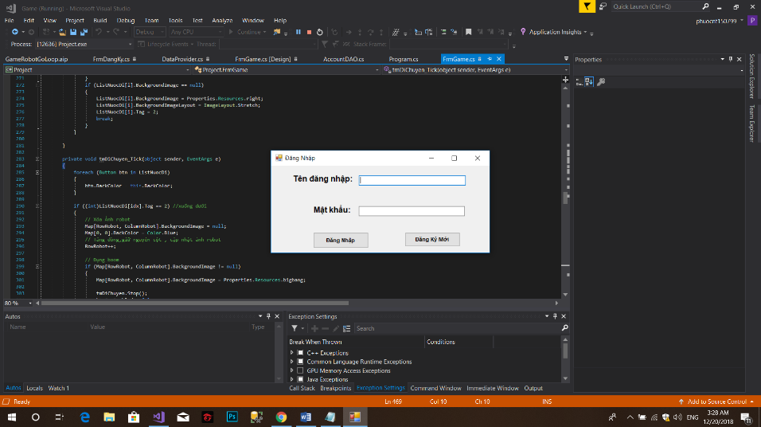

**3.3.2 Màn hình Đăng Ký**

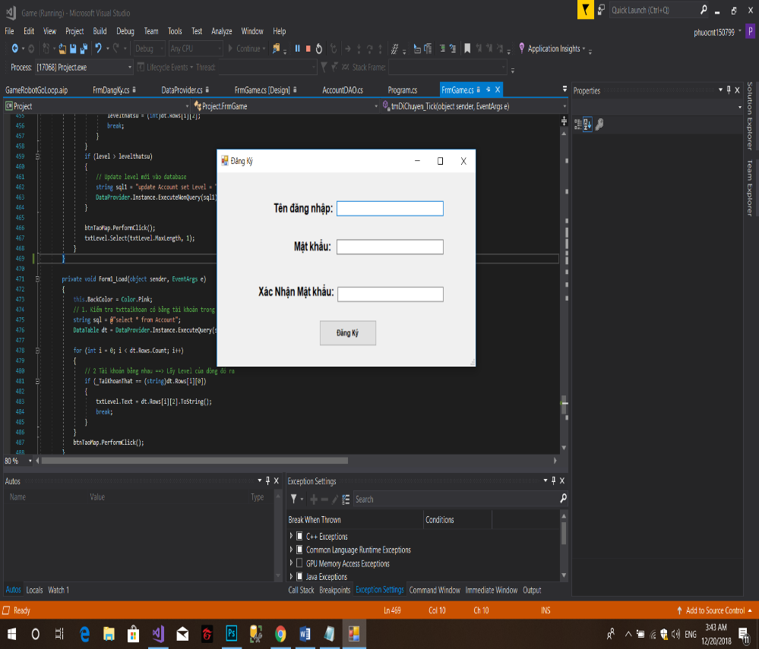

**3.3.3 Màn hình Game**

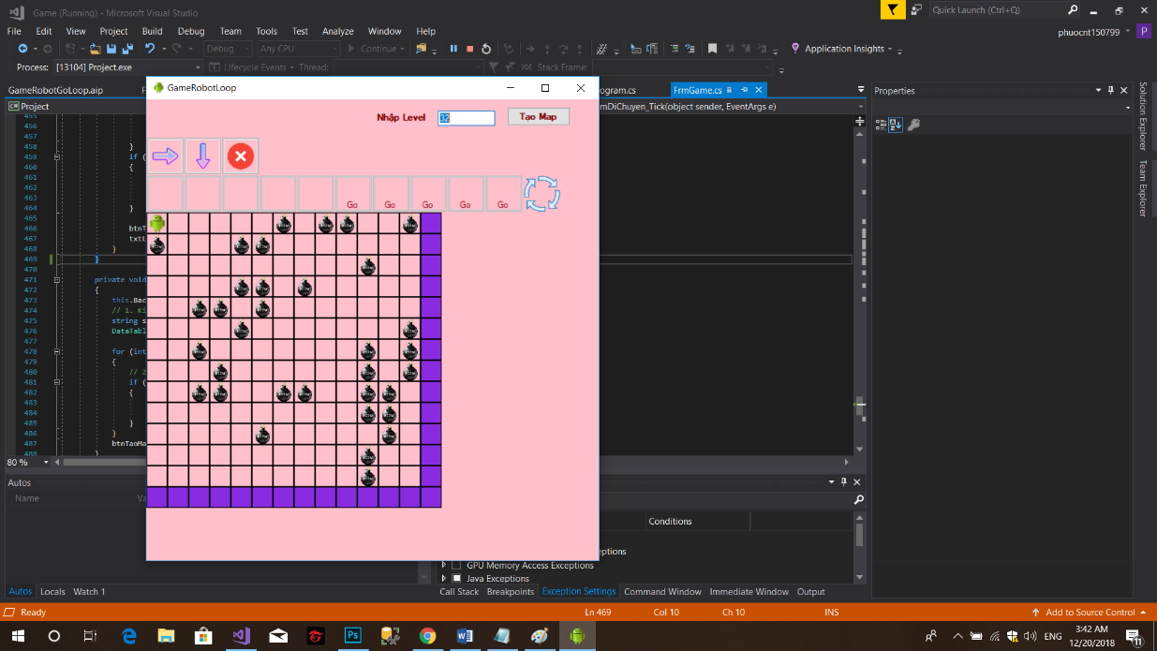

**Chương 4: KẾT LUẬN**

**4.1 Kết quả đạt được**

* Tìm hiểu được cách thức hoạt động của Timer, các thuật toán random và lối đi xây dựng game tương tác với người dùng.
* Tuy nhiên vẫn còn tồn tại các nhược điểm:
  + Chưa có chế độ xem danh sách những người chơi đạt điểm cao và thứ hạng người chơi
  + Chưa có chức năng mã hóa level để người chơi không thể hack level.
  + Giao diện game vẫn chưa được tốt.

**4.2 Hướng phát triển**

Bên cạnh các chức năng cơ bản đã hoàn thành, nếu có điều kiện, đồ án sẽ cố gắng nghiên cứu thêm các chức năng sau:

* Tạo bảng thống kê những người chơi có số điểm cao nhất
* Mã hóa level để người chơi không thể hack level
* Dùng WPF để tạo giao diện game.